2022年第三次全校62个校园网网络导航单位（27个职能部门、20个教学单位、15个科研等其他部门或机构）2022年6月24日——2022年10月11日网站建设情况
党委宣传部根据上级通知精神和学校《绩效考核指标及评分办法》，于2022年10月11日统一检查了全校62个校园网网络导航单位（27个职能部门、20个教学单位、15个科研等其他部门或机构）2022年6月24日——2022年10月11日网站建设情况。现将其中出现的主要问题（少数单位没按要求设置相关栏目、部分单位设置的栏目没有内容、信息更新慢等）通报到如下附件，请各单位相关宣传和管理工作人员认真做好整改工作。

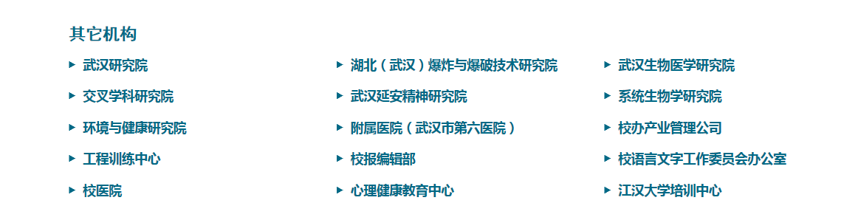

武汉研究院：

一级栏目——党风廉政建设：长期未更新。
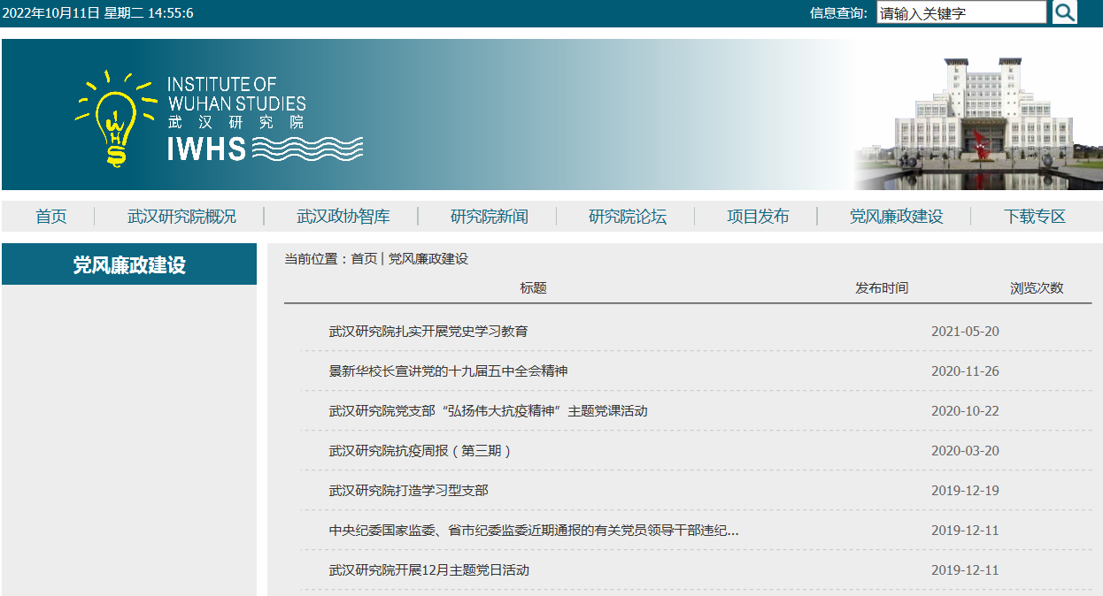
湖北(武汉)爆炸与爆破技术研究院：
一级栏目——仪器设备及共享：长期未更新。
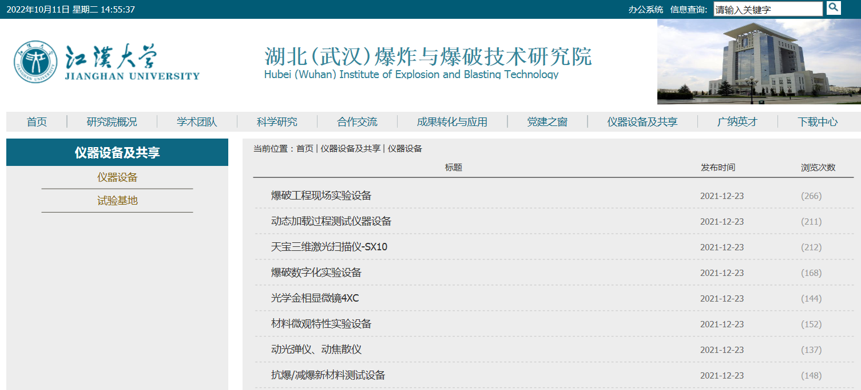

武汉生物医学研究院：
一级栏目——研究生教育：长期未更新。
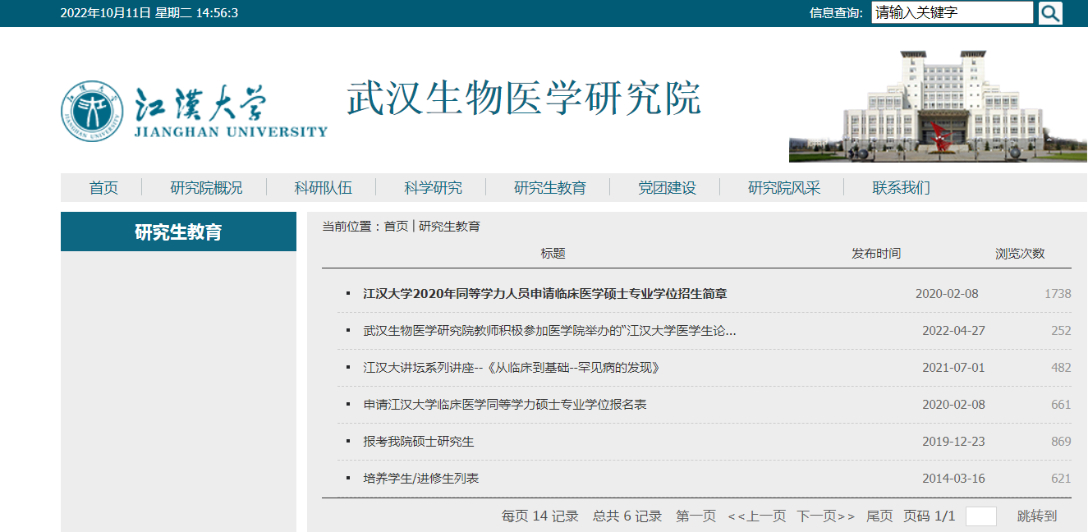

交叉学科研究院：
一级栏目——科学研究：长期未更新。
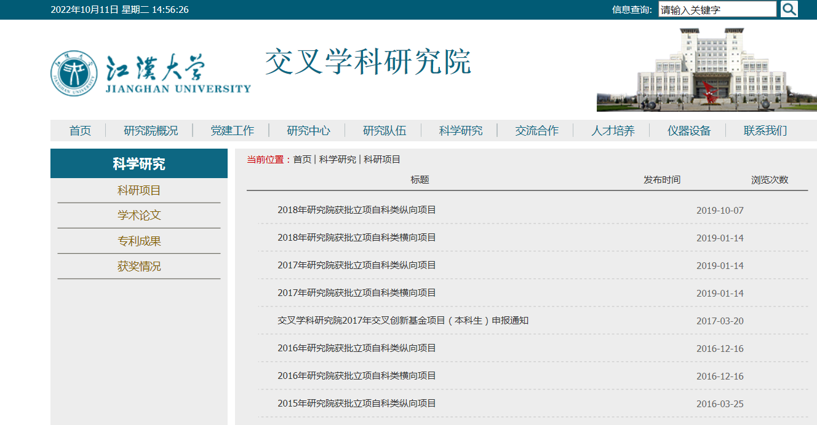

武汉延安精神研究院：
（暂停）

系统生物学研究院：

一级栏目——科学研究：长期未更新。
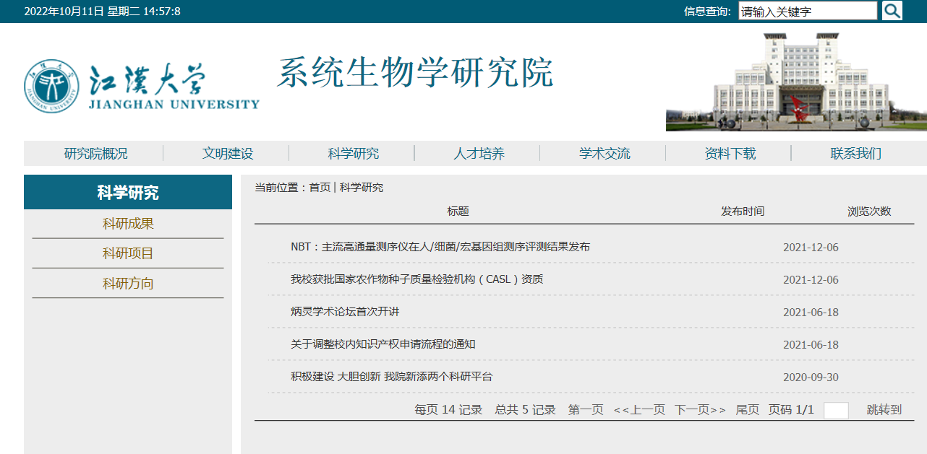

环境与健康研究院：

一级栏目——学术活动：长期未更新。
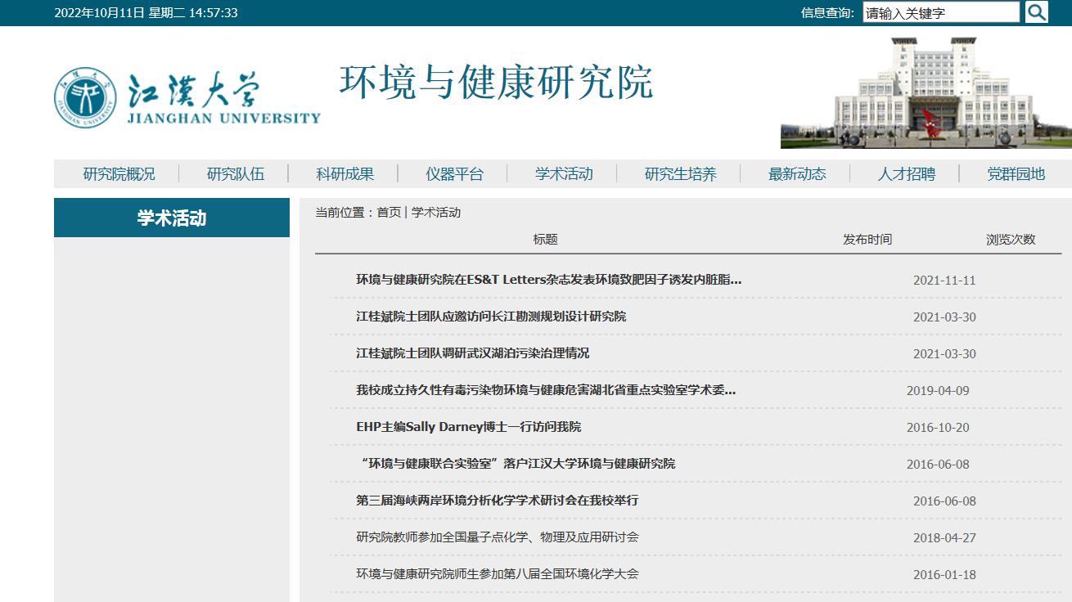

附属医院（武汉市第六医院）：

一级栏目——教学科研—科研动态：2022年7、8、9月未更新。
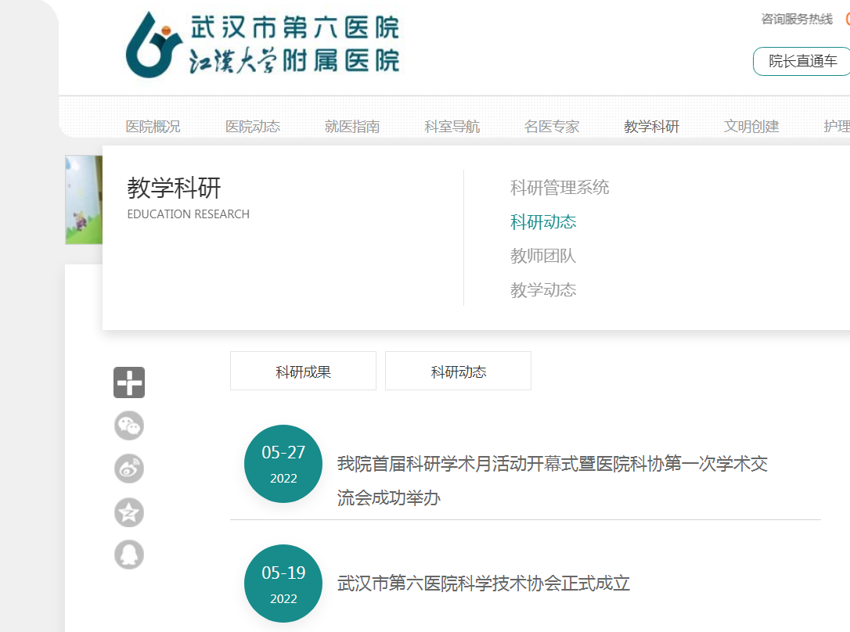

校办产业管理公司：

一级栏目——党群工作：长期未更新。

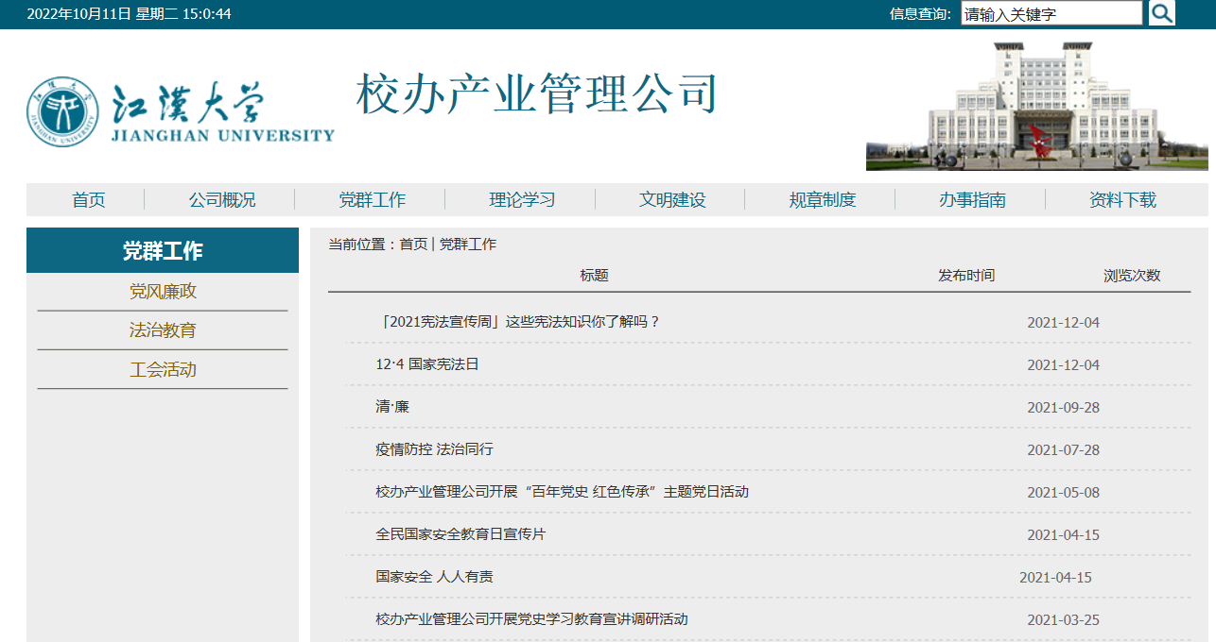

工程训练中心：
（暂停）
校报编辑部：

一级栏目——江大人物：长期未更新。

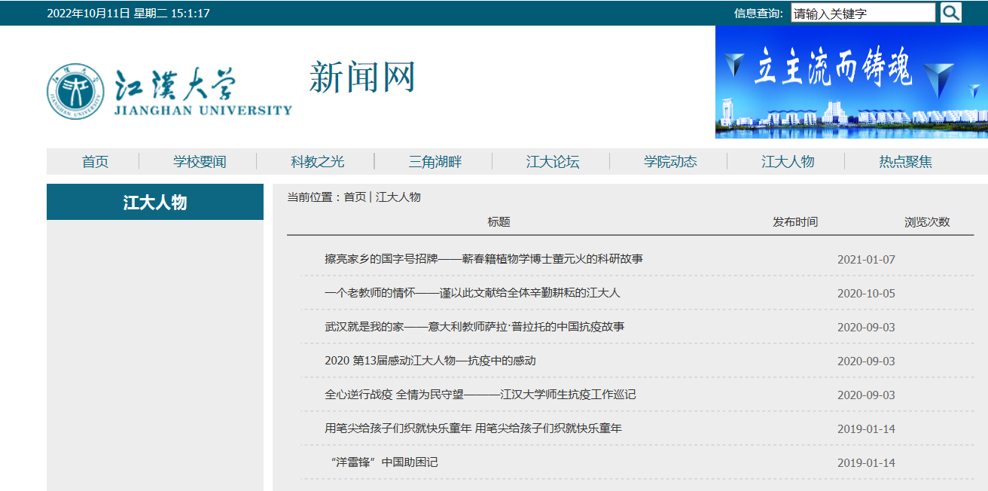

校语言文字工作委员会办公室：

一级栏目——普通话测试：长期未更新。
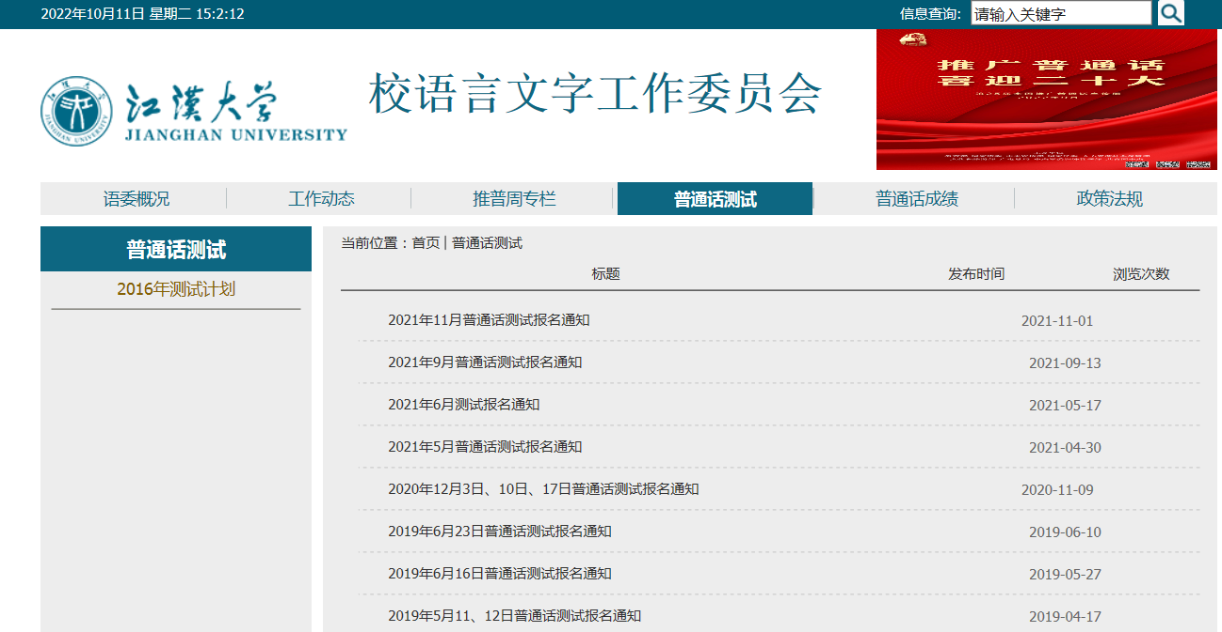

校医院：

一级栏目——法治教育：2022年7、8、9月未更新。
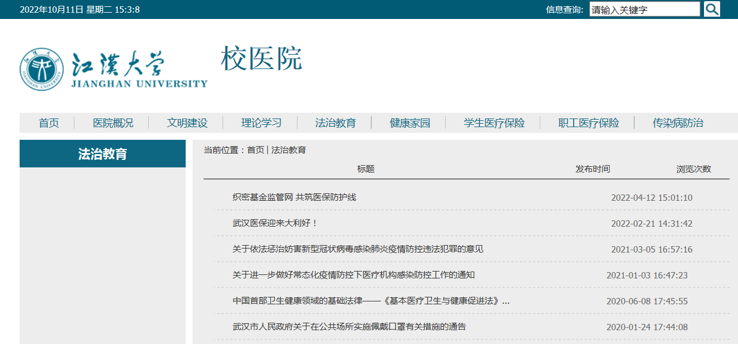

心理健康教育中心：
一级栏目——糖果心理团队：长期未更新。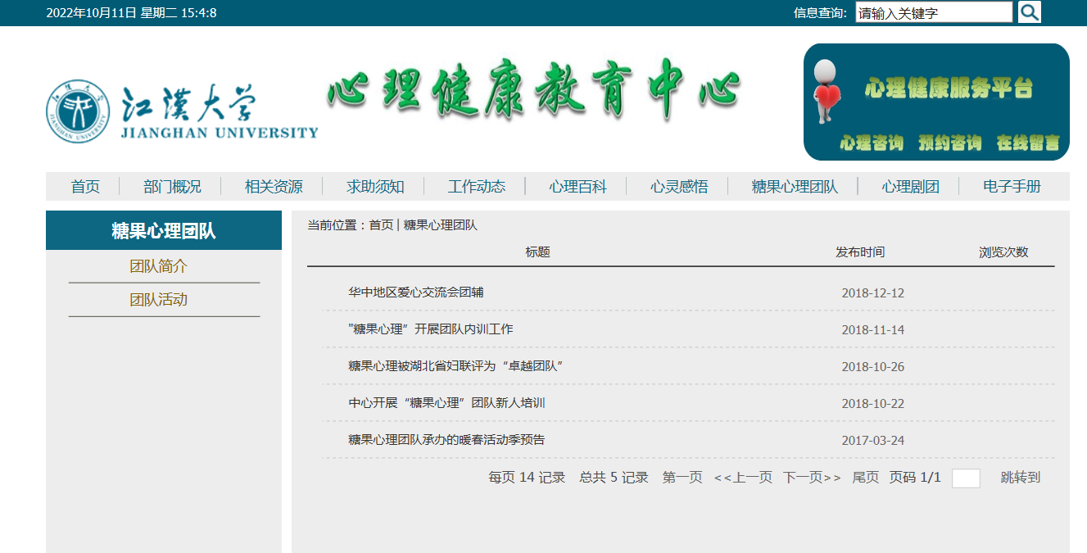

江汉大学培训中心：
一级栏目——新闻动态-中心动态：2022年7、8、9月未更新。
